



Десета седница
ФОРУМА ЗА КЛИМАТСКЕ ИЗГЛЕДЕ ЗА ЈУГОИСТОЧНУ ЕВРОПУ (SEECOF-10)
20-21. новембар 2013. године

КЛИМАТСКИ ИЗГЛЕДИ ЗА СЕЗОНУ ЗИМА 2013/2014. ГОДИНЕ ЗА ЈУГОИСТОЧНУ ЕВРОПУ И КАВКАСКИ РЕГИОН (SEE&C)

Експерти за климу из мреже Регионалних климатских центара Регионалне асоцијације VI за Европу Светске метеоролошке организације, и то из нодова за дугорочну прогнозу (Meteo France, Француска и Roshydromet, Русија) и мониторинг климе (Deutscher Wetterdienst, Немачка); UK Met-Office-а; Глобалног центра за прогнозу времена Европског центра за средњерочне прогнозе времена (ECMWF); Међународног истраживачког института за климу и друштво (IRI, САД); Националног центра за прогнозу животне средине (NCEP, САД); Виртуелног центра за климатске промене за југоисточну Европу (SEEVCCC, Србија); и националних хидрометеоролошких служби земаља SEECOF региона значајно су допринели успешном спровођењу SEECOF-10 форума у погледу развоја релевантних документа и обезбеђивања научних смерница и препорука.
SEECOF-8 састојао се од следећих корака:
- Корак 1: процена садашњег стања климе укључујући глобалне карактеристике климе великих размера и процене њених вероватних промена у току наредних месеци;
- Корак 2: доношење заједничке прогнозе за зиму 2013/2014. године, у складу са заједничком изјавом донетом на првом заседању Форума за климатске изгледе за област Медитерана (MedCOF-1).
Сва релевантна документација постављена је и ажурирана на SEEVCCC интернет сајту: http://www.seevccc.rs

SEECOF-10 КЛИМАТСКИ ИЗГЛЕДИ
ЗА ЗИМСКУ СЕЗОНУ 2013/2014. ГОДИНЕ

Слично климатским изгледима донетим на заседању MedCOF-1, SEECOF-10 прогноза такође се заснива на резултатима динамичких модела, укључујући, између осталог, оперативне продукте SEEVCCC центра, статистичких модела као и познатих телеконекција климатских карактеристика великих размера.
Температуре површине мора биле су близу нормале за јесењу сезону у екваторијалном Пацифику. Постоји велика вероватноћа да ће такви услови преовладавати и током долазеће зимске сезоне. За зимску сезону нема јасног сигнала ни из тропске области ни из других прогностичких извора нпр. индекса северноатлантске осцилације, итд. Регионални одговор на утицаје великих размера прилагођен је условима температуре површине мора изнад нормале у области Медитерана, што би могло да доведе до интензивних падавинских епизода на локалном нивоу у условима повољне атмосферске циркулације.
Карте показују пробабилистичку заједничку прогнозу за терцилне категорије аномалија сезонске средње температуре и падавина, у односу на период 1981 – 2010. године. Због тренда климатског отопљавања изабрани референтни период има утицаја на аномалије.
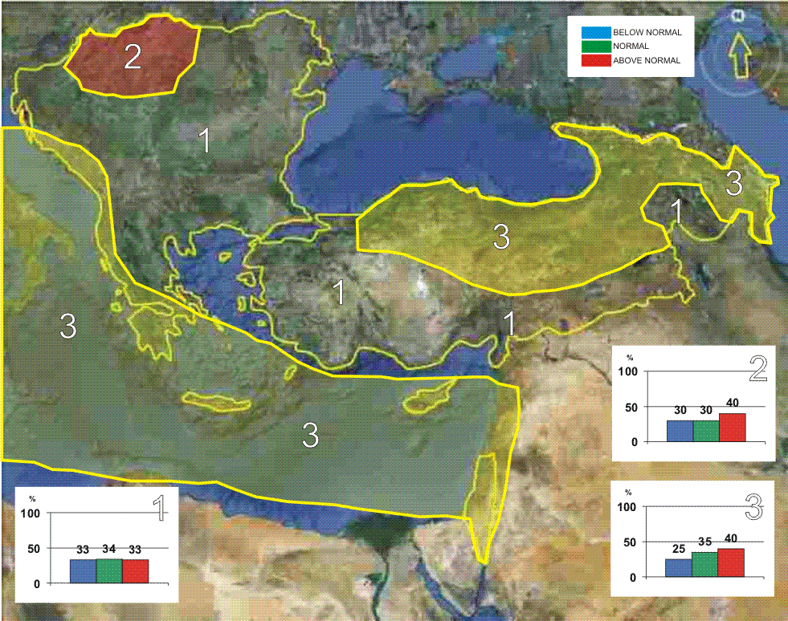

Слика 1. Графички приказ температурних изгледа за зиму 2013/2014. године
Иако је у већем делу региона несигурност температурних предвиђања висока, постоји слаба тенденција да ће услови бити у категорији горњег терцила у Мађарској, делу унутрашњости и источној области Турске, Грузије и Азербејџана, као и у источном и централном Средоземљу, Јонском мору и јужним и централним деловима Јадранског мора са припадајућим обалама (области 2 и 3 на слици 1). У остатку SEECOF региона (област 1 на слици 1) вероватноћа за појаву услова изнад, у границама или испод просечних вредности је подједнака.

Треба нагласити да је појава хладних периода могућа чак и у случају да средња сезонска температура буде близу или изнад дугорочног просека.

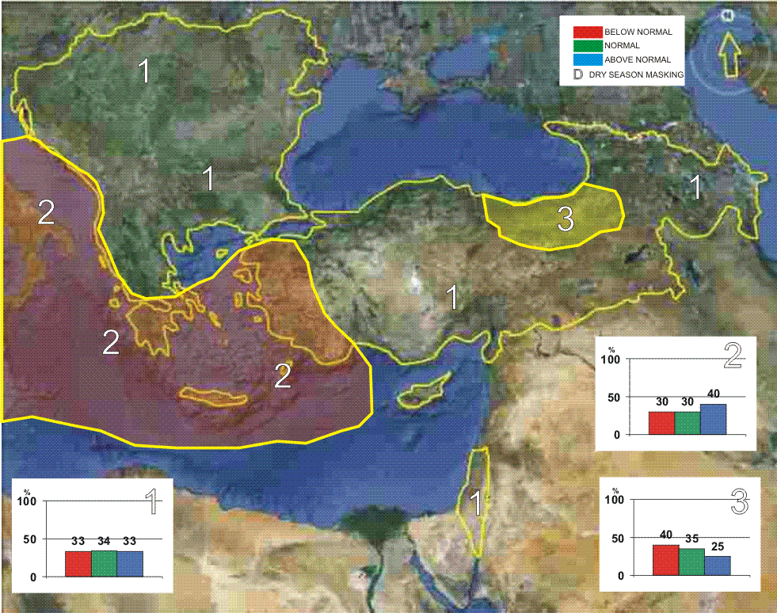

Слика 2. Графички приказ падавинских изгледа за зиму 2013/2014. године.
У највећем делу SEECOF региона падавински изгледи се не могу сврстати у неку климатски одређену категорију (област 1 на слици 2). У централном Средоземљу, јужном делу Егејског мора, Јонском мору и већем делу Јадранског мора са припадајућим обалама постоји вероватноћа да ће зимска сума падавина бити изнад просека (област 2 на слици 2), док ће у области источног Црног мора у Турској бити испод просека (област 3 на слици 2).
Треба нагласити да је сезонску прогнозу неопходно изразити пробабилистичким теминима због суштинске несигурности која је карактерише. Све додатне информације о прогностичким сигналима, краткорочно ажурирање и упозорења биће доступни током зиме преко националних метеоролошких служби, заједно са детаљима о методологији и вештини дугорочног прогнозирања.

Напомена: Графички приказ климатских изгледа у овом извештају служи само као смерница и не представља никакво мишљење о правном статусу било које земље, територије, града или области, о њиховим надлежним властима, нити се бави њиховим границама.

КЛИМАТСКИ ИЗГЛЕДИ ЗА СРБИЈУ
ЗА ЗИМСКУ СЕЗОНУ 2013/2014. ГОДИНЕ

Очекује се да ће зима 2013/2014. године у већем делу Србије имати просечне климатске карактеристике. Најхладнији период би био у току јануара, а целе зиме ће бити изражена смена хладних и топлих периода.
Предвиђа се да ће средња зимска температура ваздуха имати просечне вредности (од -1ºС до +5ºС у нижим пределима, а од -6ºС до +1ºС у планинским пределима).
Количина падавина у току наступајуће зиме задржаће се у границама вишегодишњег просека са вредностима од 90 mm на северу Панонске низије до 140 mm на југозападу Србије, док се у брдовито-планинским пределима очекује локално и до 240 mm.
Предвиђа се да ће током децембра, јануара и фебруара број мразних дана, са минималном температуром ваздуха испод 0ºС, износити од 54 до 72 (у Београду око 50), а у брдовито-планинским пределима око 80 дана.
Број ледених дана (са максималном температуром ваздуха испод 0ºС) у Београду износиће око 15, у осталим деловима Србије кретаће се од 14 до 30, а у брдовито-планинским пределима око 40 дана.

ДОДАТАК: Стране које су дале допринос форуму SEECOF-10

- Светска метеоролошка организација
- Met Office, Уједињено Краљевство
- Међународни истраживачки институт за климу и друштво, Сједињене Америчке Државе
- Европски центар за средњерочне прогнозе времена (ECMWF)
- Meteo France, Република Француска
- Deutscher Wetterdienst, Федерална Република Немачка
- Национални центар за прогнозу животне средине, Сједињене Америчке Државе
- Подрегионални центар за климатске промене за југоисточну Европу чији је домаћин Републички хидрометеоролошки завод, Република Србија
- Институт за геонауку, енергетику, воде и животну средину, Албанија
- Национална служба за хидрометеорологију и мониторинг, Јерменија
- Национални институт за метеорологију и хидрологију, Република Бугарска
- Државни хидрометеоролошки завод, Република Хрватска
- Метеоролошка служба, Република Кипар
- Национална метеоролошка служба Грчке, Грчка
- Национална агенција за животну средину Грузије, Грузија
- Метеоролошка служба Републике Мађарске, Република Мађарска
- Израелска метеоролошка служба, Држава Израел
- Републички хидрометеоролошки институт, Бивша Југословенска Република Македонија
- Хидрометеоролошки институт Црне Горе, Црна Гора
- Национална метеоролошка служба, Румунија
- Федерални хидрометеоролошки завод Федерације Босне и Херцеговине, Федерација Босне и Херцеговине, Босна и Херцеговина
- Републички хидрометеоролошки завод Републике Српске, Република Српска, Босна и Херцеговина
- Републички хидрометеоролошки завод, Република Србија
- Државна метеоролошка служба Турске, Република Турска

